年级、专业：
姓名： 代领人姓名：
学号： 代领人身份证号：
手机号码： 代领人手机号码：

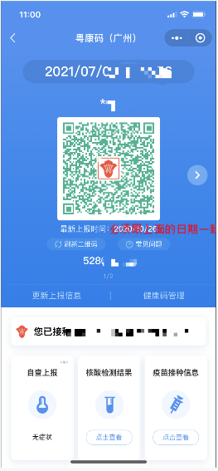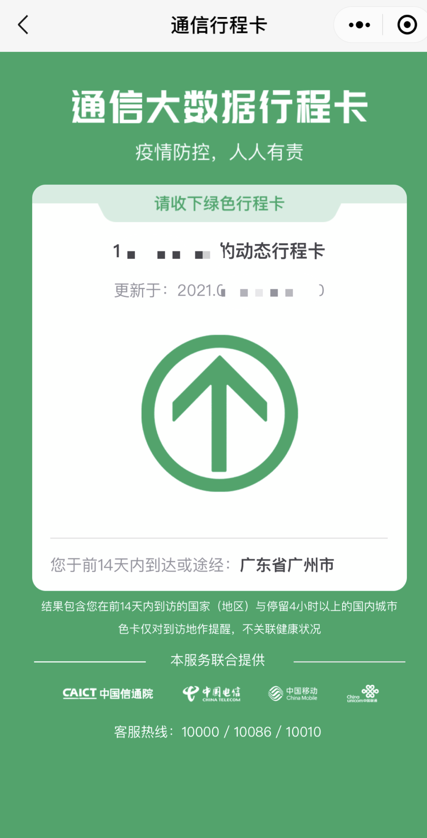

备注：①若代领，穗康码（或粤康码）、行程码必须提供代领人的，并填写代领人信息；
②穗康码的最新上报时间必须跟采集时间一致。

